ชื่อ.........................................................................ชั้น..............................
กิจกรรมตรวจสอบความเข้าใจ เรื่องโครงสร้างของคลอโรพลาสต์และการสังเคราะห์ด้วยแสง
1. จากรูปโครงสร้างของคลอโรพลาสต์ จงเติมคำต่อไปนี้ลงในภาพ และหน้าข้อความที่มีความสัมพันธ์กัน
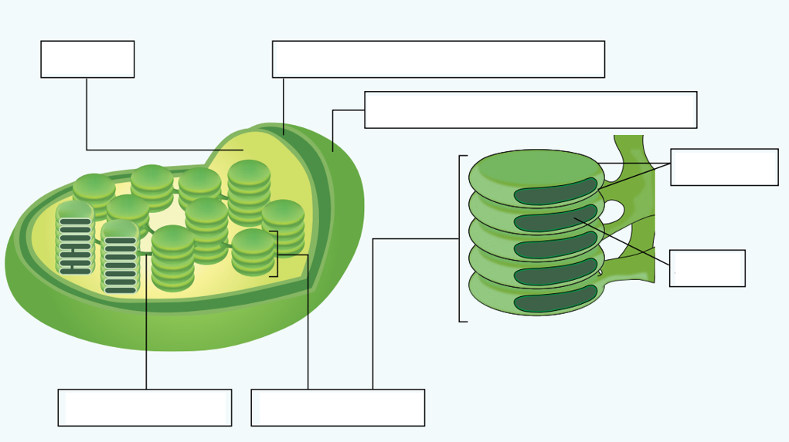

...........................................1.1 ช่องภายในไทลาคอยด์ซึ่งมีของเหลวที่ประกอบด้วยเอนไซม์ต่างๆ
...........................................1.2 ของเหลวภายในคลอโรพลาสต์มีเอนไซม์ที่จำเป็นสำาหรับการสังเคราะห์ด้วยแสง
...........................................1.3 แต่ละตั้ง (stack) ของไทลาคอยด์ที่ทับซ้อนกัน
...........................................1.4 เยื่อชั้นนอกสุดของคลอโรพลาสต์
...........................................1.5 เยื่อในคลอโรพลาสต์ที่มีการเกิดปฏิกิริยาแสง
...........................................1.6 เยื่อชั้นที่ขนานกับเยื่อชั้นนอกของคลอโรพลาสต์เกี่ยวข้องกับการลำเลียงสารเข้า-ออก

2. จากแผนภาพสรุปกระบวนการสังเคราะห์ด้วยแสงในคลอโรพลาสต์ของพืช C3 จงเติมชื่อปฏิกิริยา สารตั้งต้น และผลิตภัณฑ์ด้านล่างลงในแผนภาพให้ถูกต้อง
H₂O CO₂ O₂ ATP ADP+P_{i} NADPH NADP⁺
starch G3P sucrose amino acid fatty acid light reaction Calvin cycle
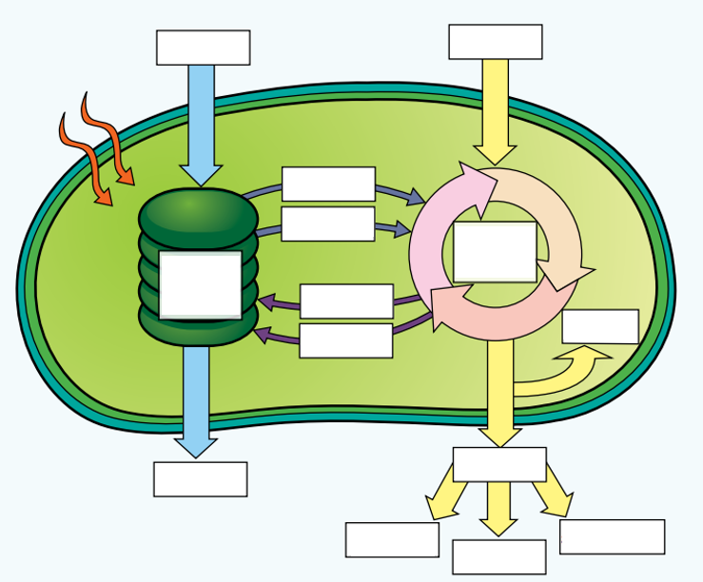
3. จงเติมคำาลงในช่องว่างของตารางการเปรียบเทียบการสังเคราะห์ด้วยแสงของพืช C3พืช C4 และพืช CAM
ข้อเปรียบเทียบ | พืช C3 | พืช C4 | พืช CAM
3.1 เอนไซม์ที่ใช้ในการตรึงคาร์บอนครั้งแรก
3.2 สารเสถียรชนิดแรกที่ได้จากการตรึงคาร์บอน
3.3 ช่วงเวลาการเปิดปากใบเพื่อนำ CO₂ เข้า
(เติมกลางวันหรือกลางคืน)
3.4 สารประกอบคาร์บอนที่เป็นผลิตภัณฑ์จากการสังเคราะห์ด้วยแสงที่จะนำไปใช้ในกระบวนการต่างๆ ของพืช

